LESSON TWENTY-FIVE: EASTER! 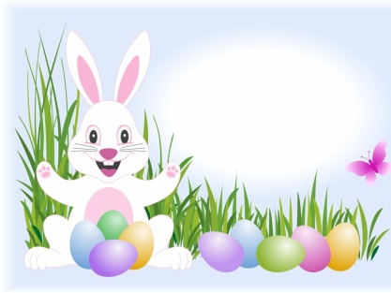
- Hello song 2 (CD 19)
- Captain Jack routine: kapitán Jack nám ukazuje velikonočního zajíčka a velikonoční vajíčko:
Easter bunny.
Easter egg.
- Show and tell: ukazujeme a říkáme:
Easter bunny (děláme zaječí uši)
Easter egg (mneme si bříška)
- Pirate dance: děti tancují a ukazují:
Easter bunny!
Easter egg!
Six! Seven! Eight! Nine! Ten!
- Schovávaná: velikonoční zajíček pláče. Ztratila se mu velikonoční vajíčka. Pomáháme mu je hledat. Pak počítáme:
One, two, three, four, five, six, seven, eight, nine, ten!
- Easter song (str. 80, CD 49)
I’m the Easter bunny (zaječí uši)
I’m the Easter bunny (zaječí uši)
I’ve got Easter eggs, (mneme si bříška)
Yummy, yummy, yummy! (mneme si bříška)
1,2,3,4, 5, 6, 7, 8, 9 and 10! (počítáme)
- Table time:
- Easter song: posloucháme, vytlačujeme zajíčka a počítáme vajíčka.
- Ukazujeme vajíčka podle barev.
- Str. 79: počítáme vajíčka. Děti dostanou různé pastelky a mají za úkol vybarvit správná vejce. Na “Happy Easter” se pastelky posunují o jedno kolo.
- Hudební sochy: děti tancují a na “Easter bunny” musejí zkamenět.
- Závod s vejci: děti běhají s vejcem na lžíci.
- Goodbye song 2 (CD 23) + treasure.
Doporučený domácí úkol:
Dokončit chybějí úkoly a opakovat lekci 4.

